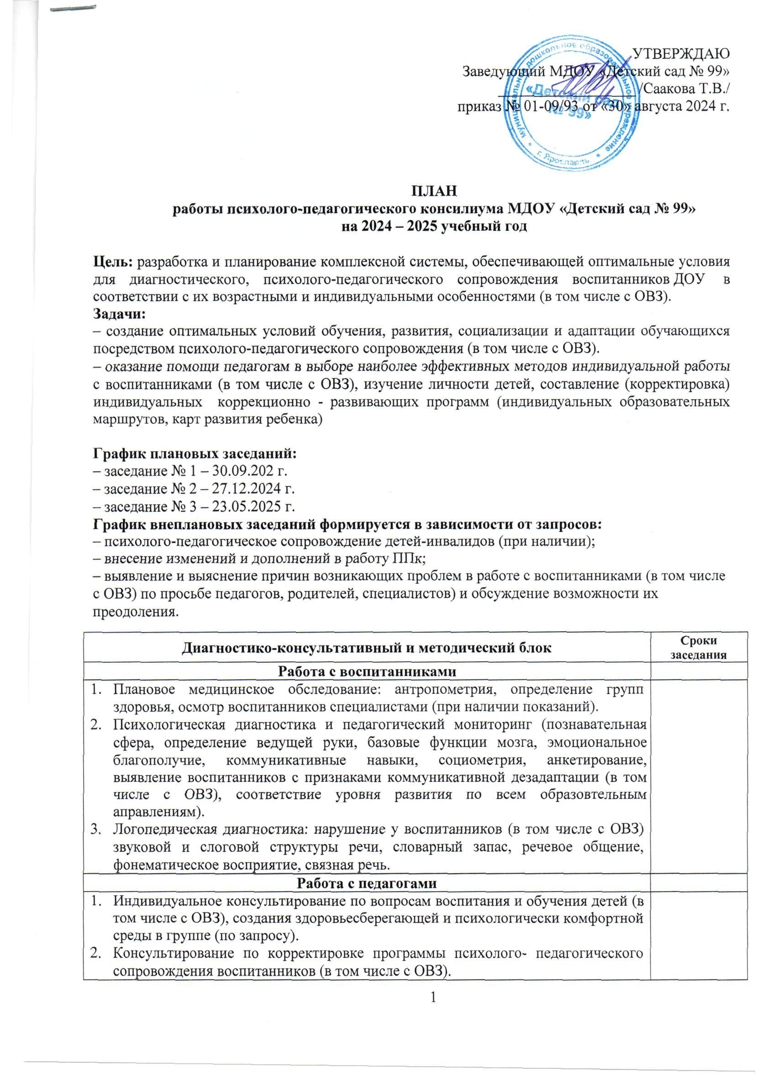

УТВЕРЖДАЮ
Заведующий МДОУ «Детский сад № 99»
__________________ /Саакова Т.В./
приказ № 01-09/93 от «30» августа 2024 г.

ПЛАН
работы психолого-педагогического консилиума МДОУ «Детский сад № 99»
на 2024 – 2025 учебный год

Цель: разработка и планирование комплексной системы, обеспечивающей оптимальные условия для диагностического, психолого-педагогического сопровождения воспитанников ДОУ в соответствии с их возрастными и индивидуальными особенностями (в том числе с ОВЗ).
Задачи:
– создание оптимальных условий обучения, развития, социализации и адаптации обучающихся посредством психолого-педагогического сопровождения (в том числе с ОВЗ).
– оказание помощи педагогам в выборе наиболее эффективных методов индивидуальной работы с воспитанниками (в том числе с ОВЗ), изучение личности детей, составление (корректировка) индивидуальных коррекционно - развивающих программ (индивидуальных образовательных маршрутов, карт развития ребенка)

График плановых заседаний:
– заседание № 1 – 30.09.202 г.
– заседание № 2 – 27.12.2024 г.
– заседание № 3 – 23.05.2025 г.
График внеплановых заседаний формируется в зависимости от запросов:
– психолого-педагогическое сопровождение детей-инвалидов (при наличии);
– внесение изменений и дополнений в работу ППк;
– выявление и выяснение причин возникающих проблем в работе с воспитанниками (в том числе с ОВЗ) по просьбе педагогов, родителей, специалистов) и обсуждение возможности их преодоления.

Диагностико-консультативный и методический блок | Сроки заседания
Работа с воспитанниками
- Плановое медицинское обследование: антропометрия, определение групп здоровья, осмотр воспитанников специалистами (при наличии показаний).
- Психологическая диагностика и педагогический мониторинг (познавательная сфера, определение ведущей руки, базовые функции мозга, эмоциональное благополучие, коммуникативные навыки, социометрия, анкетирование, выявление воспитанников с признаками коммуникативной дезадаптации (в том числе с ОВЗ), соответствие уровня развития по всем образовтельным аправлениям).
- Логопедическая диагностика: нарушение у воспитанников (в том числе с ОВЗ) звуковой и слоговой структуры речи, словарный запас, речевое общение, фонематическое восприятие, связная речь.
Работа с педагогами
- Индивидуальное консультирование по вопросам воспитания и обучения детей (в том числе с ОВЗ), создания здоровьесберегающей и психологически комфортной среды в группе (по запросу).
- Консультирование по корректировке программы психолого- педагогического сопровождения воспитанников (в том числе с ОВЗ).
- Заполнение дневников наблюдения (по необходимости).
- Определение взаимодействия педагогов и специалистов ДОУ в оказании комплексной коррекционной помощи воспитанникам групп комбинированной направленности.
Работа с родителями (законными представителями)
- Социологическое анкетирование родителей (по классическим методикам); анкетирование по различным темам; адаптация детей к детскому саду; выявление факторов риска в развитии детей.
- Анкетирование родителей для дальнейшей работы с воспитанниками, имеющими проблемы в речевом и психическом и пр. развитии (анамнез, раннее речевое развитие детей).
- Согласование с разработанными образовательными программами (маршрутами) психолого-педагогического сопровождения воспитанников.
- Индивидуальное консультирование.
Заседание № 1 | 30.09.2024
– знакомство с нормативно-правовыми документами регламентирующими деятельность ППк МДОУ
– коррекция индивидуальных образовательных маршрутов воспитанников, получивших заключение ПМПК
– дополнение списка воспитанников, направляемых на ПМПК
- Адаптация воспитанников нового набора к условиям ДОУ.
- Психологическая готовность воспитанников к школьному обучению на начало учебного года.
- Выявление воспитанников, имеющих особые образовательные потребности для направления на ПМПК с целью определения индивидуального образовательного маршрута.
- Подтверждение и уточнение ранее установленного речевого диагноза воспитанников.
- Рассмотрение заявок воспитателей и специалистов.
- Составление заявки на ПМПК.
- Подготовка документов для ПМПК по заявкам родителей.

Диагностико-консультативный и методический блок
Работа с воспитанниками | по заявкам
- Индивидуальная диагностика по заявкам педагогов и родителей.  - Психопрофилактические мероприятия. | по заявкам
Работа с педагогами | по заявкам
- Семинары.  - Психологические тренинги для педагогического коллектива.  - Консультативная помощь.  - Изучение нормативных документов. | по заявкам
Работа с родителями | в течение года по запросам
- Углубленная диагностика развития детей по запросам родителей.  - Индивидуальные рекомендации для родителей.  - Консультационная работа специалистов ППк. | в течение года по запросам
Заседание № 2 | 27.12.2024
– отслеживание динамики развития воспитанников, имеющих заключения ПМПК
- Обсуждение вопросов динамики речевого и/или психического/физического развития воспитанников (в том числе с ОВЗ).
- Результаты психолого-педагогического обследования воспитанников групп комбинированной направленности. Динамика развития.
- Консультирование педагогов и родителей по выявленной проблематике детского развития.
- Подготовка документов для ПМПК в т.ч. по заявкам родителей.
- Направление воспитанников на ПМПК.
Диагностико-консультативный и методический блок
Работа с воспитанниками
- Плановое педагогическое наблюдение: познавательная сфера, эмоциональное благополучие, готовность к школьному обучению; выявление утомления и уровня работоспособности детей старшего дошкольного возраста.
- Выявление факторов риска в развитии детей, прогнозирование школьных трудностей (по запросам родителей).
Работа с педагогами
- Методическая и практическая помощь в организации и проведении открытых занятий, семинаров (по плану МДОУ).
- Пополнение знаний педагогов о развитии детей, их психофизиологических особенностях.
- Рекомендации для дифференцированного подхода к детям по результатам педагогического наблюдения (логопедического, психологического, физиолого-гигиенического).
- Контроль за состоянием реализации коррекционной-развивающей индивидуальной работы с воспитанниками (в том числе с ОВЗ).
Работа с родителями
- Выявление факторов риска в развитии детей, прогнозирование школьных трудностей (по запросам родителей).
- Рекомендации специалистов по оздоровлению детей в летний период.
- Консультирование педагогов и родителей по выявленной проблематике детского развития.
- Подготовка документов для городского ПМПК по заявкам родителей.
Заседание № 3 | 23.05.2025
– оценка результатов деятельности ППк за учебный год. Составление списка детей, нуждающихся в психолого-педагогической помощи
- Формирование групп комбинированной направленности на новый учебный год.
- Результаты психолого-педагогического обследования воспитанников.
- Психологическая готовность к школьному обучению на конец учебного года.
- Итоги психолого-педагогического обследования детей, имеющих нарушения развития.
- Общий итог работы ППк за учебный год. Планирование работы на новый учебный год.
- Подготовка документов для ПМПК в т.ч. по заявкам родителей.
- Направление воспитанников на ПМПК.
Внутренняя работа ППк  1. Рассмотрение документации, обсуждение результатов работы ППк, выводы.  2. Формирование архива документов по работе ППк за 2024 – 2025 учебный год.  3. Заполнение карт развития воспитанников. | в течение года по запросам

Ознакомлены:

